１１月３０日（土）兵庫地区
血糖値測定型！糖尿病予防教室
会場案内図

～神戸市教育会館～
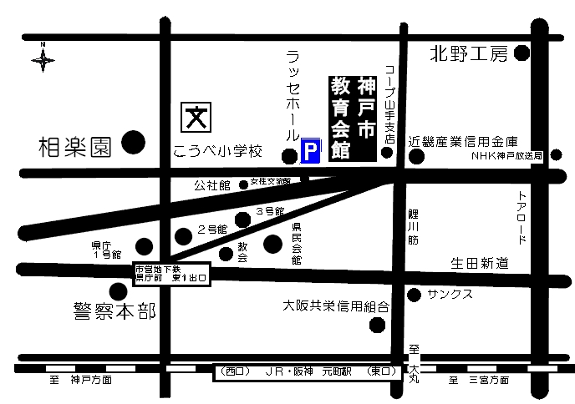
セブンイレブン
開催時間：１０時００分～１５時００分 （受付開始 ９時３０分）
会 場：神戸市教育会館 ４階 「４０４・５０１号室」
住 所：兵庫県神戸市中央区中山手通4－10－5
電 話：０７８－２２２－４１１１
交通手段 : ＪＲ・阪神「元町」駅（東口）より鯉川筋北へ徒歩１０分
市営地下鉄「県庁前」駅（東１番出口）より東へ徒歩５分
阪急「三宮」駅（西口）より北西へ徒歩１５分

※駐車場はございませんので、公共交通機関にてご来場ください。
※急な諸事情により当日欠席される場合、特に会場への連絡は必要ございません。

